Министерство сельского хозяйства
Российской Федерации

Департамент научно-технологической политики и образования

Федеральное государственное бюджетное учреждение
«Подольская государственная зональная
машиноиспытательная станция»

Протокол испытаний

№ 09-51-13 (5040032)

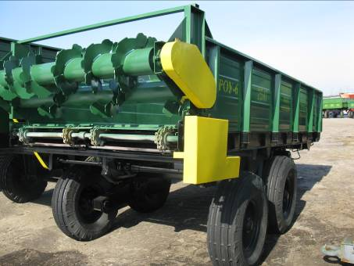

Машина для внесения твердых органических удобрений
РОУ-6

Изготовитель (разработчик) | Адрес
ЗАО «Мегаполис» | 140300, Московская обл.,  г. Егорьевск,  ул. Советская, д.167

Результаты испытаний (краткие)
Машина для внесения твердых органических удобрений РОУ-6

Назначение | Машина для внесения твердых органических удобрений РОУ-6 предназначена для транспортирования и поверхностного внесения твердых органических удобрений в почву, а также для перевозки кормов и других сельскохозяйственных грузов с выгрузкой назад.
Качество работы:
Потери при перевозке, % |  | Отсутствуют
Полнота разгрузки, % |  | 99
Рабочая скорость, км/ч |  | 12
Производительность |  | 117,6 т/ч основного времени при внесении органических удобрений.
Условия эксплуатации:
- навеска (присоединение) на трактор  (способ агрегатирования) |  | Одноточечная.
- перевод в рабочее и транспортное  положение |  | Не предусмотрен.
- настройка рабочих органов |  | Механическая, храповым механизмом
- время подготовки машины к работе  (навески) |  | 0,11 ч.
Агрегатирование |  | С трактором кл. 1,4 МТЗ-80
Потребляемая мощность |  | 32 кВт
Трудоемкость ежесменного ТО |  | 0,13 чел.ч.
Эксплуатационная надежность |  | Хорошая.
Удобство управления |  | Удобно.
Безопасность выполнения работ |  | Обеспечена.

Описание конструкции машины
Машина для внесения твердых органических удобрений РОУ-6 является полуприцепной машиной и состоит из ходовой части с тормозной системой, кузова, продольного транспортера, блока битеров, привода рабочих органов, электрооборудования. Регулирование подачи материала к битерам осуществляется храповым механизмом.
Техническая характеристика
Показатели |  | Численные значения
Габаритные размеры, мм:
-в рабочем положении:
длина |  | 8850
ширина |  | 2250
высота |  | 2980
-в транспортном положении
длина |  | 8850
ширина |  | 2250
высота |  | 2980
Масса, кг |  | 1980
Вместимость кузова, м³ |  | 3,6
Грузоподъемность, т |  | 6,0
Транспортная скорость, км/ч |  | 25
Рабочая скорость, км/ч |  | 12
Результаты испытаний
Качество работы | Ширина разбрасывания органических удобрений составила 7,5 м.,неравномерности разбрасывания 26,3% при рабочей скорости 12 км/ч., что соответствует требованиям агротехники и технологии.
Производительность | Производительность за 1 час основного времени составила 117,6 т., расход топлива составил 4,8 кг/га при рабочей скорости 12 км/ч. Выработка за нормативную смену составила 93,8 т.
Безопасность | Машина соответствует требованиям безопасности по  ГОСТ Р 52746-2007, имеются собственная сигнализация и тормозная системы.
Техническое обслуживание | Виды ТО: ЕТО; ТО-1; ТО-2; ТО-С (сезонное).  Удельная суммарная трудоемкость ТО составила 0,13 чел.ч/ч. Руководство по эксплуатации содержит достаточно информации для правильного обслуживания машины.

Заключение по результатам испытаний
Машина для внесения твердых органических удобрений РОУ-6 соответствует требованиям НД по показателям назначения, надежности и безопасности.
Испытания проведены: | ФГБУ “Подольская МИС”  142184,Климовск-4,Подольского р-на,  Московской области
Испытания провел: | Ведущий инженер Н.М. Христинин
Источник информации: | Протокол испытаний № 09-51-13 (5040032)  от 02 декабря 2013 г.

